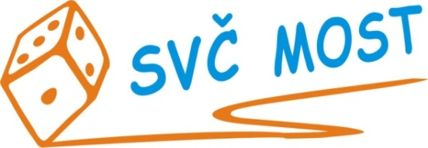
Středisko volného času, Most,
Albrechtická 414, příspěvková organizace
e-mail: program@svc-most.cz
web: www.svc-most.cz

OBJEDNÁVKA č. 12 Dne: 15. 1. 2024

Dodavatel: Odběratel:
firma: | Obex Most s.r.o.  BENEDIKT |  | organizace: | Středisko volného času, Most,  Albrechtická 414, příspěvková organizace
kontaktní osoba:  tel.č.: | Ivana Čermáková  728 773 020 |  | kontaktní osoba:  tel.č.: | Dachová Lucie  603565176
Adresa: | Rekreační 1048 |  | Adresa: | Albrechtická 414
PSČ a město: | 434 01 Most |  | PSČ a město: | 43401 MOST
IČ: | 47308010 |  | IČ: | 72059419
DIČ: | CZ 47308010 |  | DIČ:

Objednáváme u Vás:

pondělky od 22.1. do 18.3.2024 (9x) a od 16.9. do 9.12.2024 (12x) v časech 9:00 – 11:15, 4 dráhy pro klub seniorů při SVČ Most (p. Houška).

S termínem dodání: specifikace výše
Předpokládaná cena vč. DPH: 69 972Kč

Souhlas správce rozpočtu: Schválila:
Bláhová Jana, ekonomka SVČ Most Danuše Lískovcová, ředitelka SVČ

Prosíme o zaslání potvrzené objednávky zpět na adresu odběratele, nebo e-mailem na adresu blahova@svc-most.cz

